國立彰化師範大學
「數位學習之發展趨勢與設計議題」專題講座
- 活動目的：數位學習是學習者應用數位媒介學習的過程，透過對數位學習的發展與趨勢的認識，
了解數位學習設計的理念與議題，正確並有效地將數位科技融入教學與生活，以提升更好的學習
成效。
- 活動日期：102年12月13日(星期五)。
三、活動時間：下午13：30～下午16：30。
四、活動地點：國立彰化師範大學進德校區教學大樓T501多媒體視訊會議室。
五、參加對象：高中職、國中小之教師、儲備教師。
六、主辦單位：國立彰化師範大學 數位學習中心
七、活動議程：
時間 | 活動名稱 | 主講人/主持人
13:00～13:30 | 報到
13:30～13:35 | 長官致詞 | 國立彰化師範大學  數位學習中心
13:35～15:00 | 數位學習的發展與趨勢  &  數位學習設計理念 | 國立台灣師範大學 資訊教育研究所  陳明溥 教授
15:00～15:10 | 休憩時間
15:10～16:30 | 數位學習設計議題 | 國立台灣師範大學 資訊教育研究所  陳明溥 教授
17:00～ | 散會、賦歸
八、報名相關資訊：
(一) 報名方式：請至「全國教師在職進修資訊網」，網址：http://inservice.edu.tw。
(二) 報名員額：限50人，額滿為止。
(三) 聯絡人：數位學習中心曹嘉鳳小姐/林抒涵小姐。
(TEL：04-7232105分機1765/1773；E-mail：amber@cc.ncue.edu.tw )
(四) 注意事項：1.本次活動下午備有餐盒。
2.本次活動無專車接送，敬請與會人士見諒，自行開車者，請依本校「停
車場管理辦法」之優惠收費標準辦理。(開車者取車時，請向收費處出示當天工作坊手冊，即可優惠收費)。
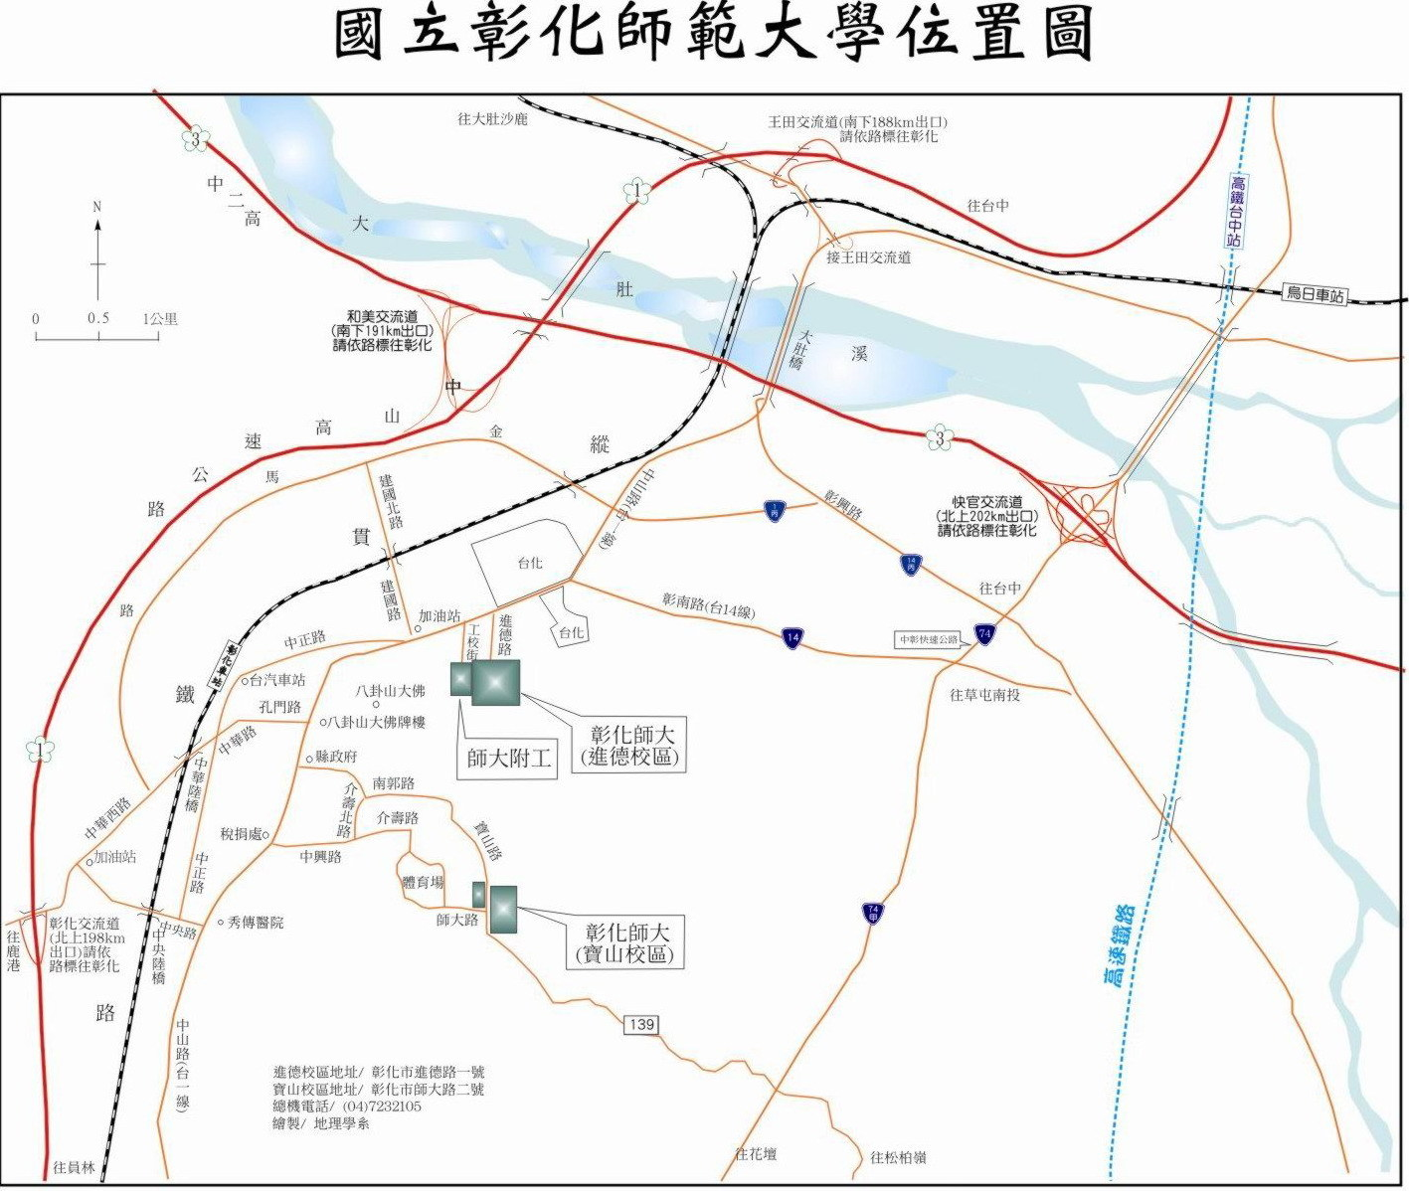

進德校區交通指南：
鐵公路：
從彰化火車站搭乘「彰化客運」，「台中客運」102路線，「台汽客運」往台中，大甲或是埔里方向的班車，於彰化師範大學下車，步行約五分鐘，即可抵達。
中山高速公路：
1. 彰化市以北者，經高速公路南下，下王田交流道，經大肚橋，台化工廠左轉進德路，即可抵達。
2. 彰化市以南者，經高速公路北上，下彰化交流道，沿中華西路、中華路、孔門路、中山路、
右轉進德路，即可抵達。
國道三號高速公路：
由快官系統交流道(往彰化方向)下中彰快速道路(台74線)，至中彰終點右轉彰南路(台14線)，至中山路左轉，經台化工廠，左轉進德路，即可抵達。
高鐵：
臺灣高鐵台中站下車，轉搭「台中客運」102(白)路線、101路線，「彰化客運」台中-鹿港路線，「員林客運」台中-西港路線、台中-西螺路線，於彰化師範大學下車，步行約五分鐘，即可抵達。(註：以上資訊若有異動，以高鐵車站現場公告為準)
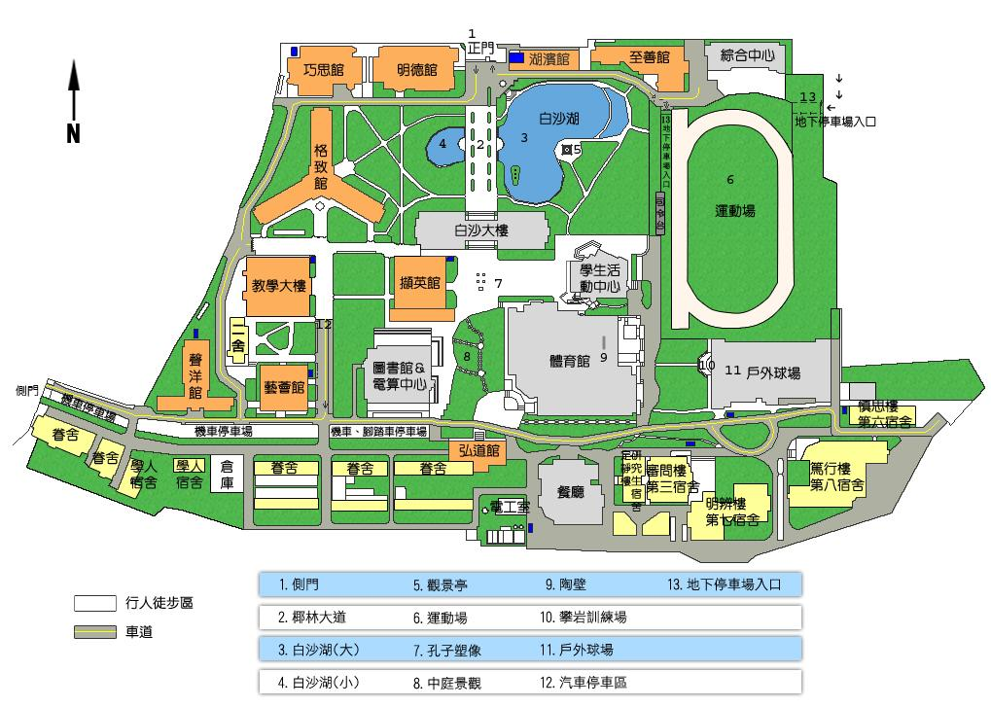
活動地點：
教學大樓
T501多媒體會議室
演講廳

地下停車場入口
校門口

